需求分析：

基本要求：

给定账号和密码，能够从服务器中提取出邮件；

能够分析出邮件中包含的信息，诸如邮箱收发地址，邮件发送时间，邮件主题，邮 件正文，附件和IP地址以及可能存有的通讯录。

能够用图数据库显示出邮件通联网络(通信人和通信关系),并能够分析成员重要度。

过滤：给定条件，对已有的邮件通联网络中的节点和关系进行过滤，得到满足条件的结 果。

条件： 1.给定节点，显示与其有直接连接关系的节点，并显示；

2.给定时间段，筛选出在这个时间段的所有通信关系；

最后成型：除了满足上述两个要求外，是否能够在界面上显示：

1.分析成员重要度时，有相应的各个指标，当选择相应的指标后，显示出 对应的结果；以及综合各项指标显示的结果。效果类似于

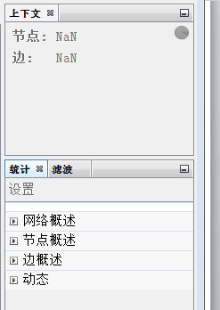

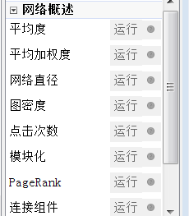

2.能够对各个指标下的结果进行排序；

3.排序后，得到相应的重要节点，能够获取看到它的基本信息和邮件通信 信息。